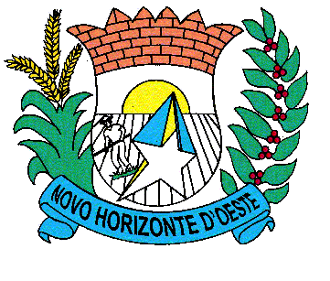
ESTADO DE RONDONIA
PREFEITURA MUNICIPAL DE NOVO HORIZONTE DO OESTE
ANEXO DA EVOLUÇÃO DO PATRIMONIO LIQUIDO
LEI DE DIRETRIZES ORÇAMENTARIAS 2018

PATRIMONIO LIQUIDO | POSIÇÃO ATÉ |  |  | VARIAÇÃO SOBRE EXERCICIO ANTERIOR
PATRIMONIO LIQUIDO | 31/12/2016 | 31/12/2015 | 31/12/2014 | - – (b) | - – (c)
PATRIMONIO LIQUIDO | (a) | (a) | (b) | - – (b) | - – (c)
Patrimônio/Capital Social.  Reservas  Ajuste de Ex. Anteriores.  Ajuste de Aval. Patrimonial  Resultados Acumulados  Resultado do Exercício  Resultados de Exercícios Anteriores | 5.327.467,70  0,00  0,00  0,00  0,00  11.668.935,89  0,00  0,00  0,00 | 5.327.467,70  0,00  0,00  0,00  6.401.692,32  6.401.692,32  0,00  0,00  0,00 | 5.327.467,70  0,00  0,00  0,00  6.233.440,98  6.233.440,98  0,00  0,00  0,00 | 0,00  0,00  0,00  0,00  168.251,34  168.251,34  0,00  0,00  0,00 | 0,00  0,00  0,00  0,00  4.773.683,37  4.773.683,37  0,00  0,00  0,00
TOTAL | 16.996.403,59 | 11.729.160,02 | 11.560.908,68 | 168.251,34 | 4.773.683,37
FONTE: Balanços Patrimonial do Município/anexo 14 da Lei 4320/64.

